**Aplikasi Internet of Things**

**Database Internet of Things**

1. **Capaian Pembelajaran**
2. Mahasiswa mampu membuat database Internet of Things
3. Mahasiswa mampu mengirimkan data dari sensor dan disimpan sebagai database Internet of Things
4. **Perangkat dan Aplikasi yang digunakan**
5. Komputer
6. Aplikasi Thonny IDE
7. Aplikasi Laragon
8. Aplikasi phpmyadmin
9. Aplikasi Notepad
10. ESP32
11. Kabel Micro USB
12. Sensor DHT22 / Sensor DHT11
13. LED 2 buah
14. **Prosedur Percobaan**
15. Jalankan aplikasi Thonny IDE

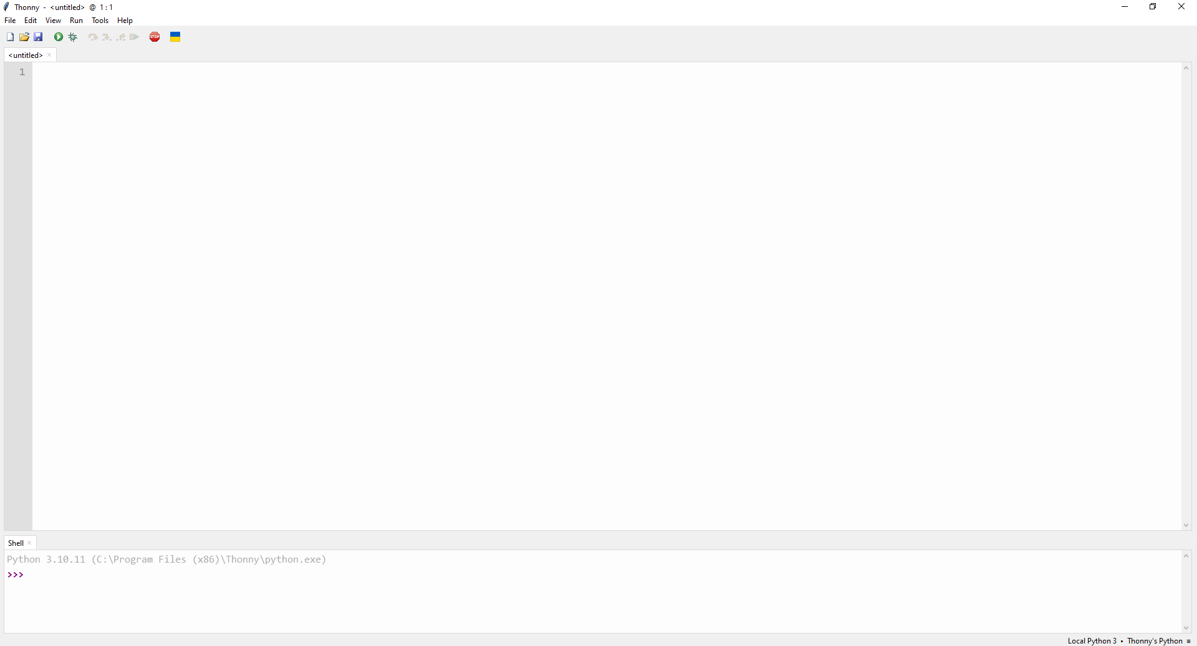

1. Hubungkan mikrokontroller ESP32 dengan Thonny IDE dan jangan lupa untuk mengatur Interpreter menjadi Micropython ESP32. Untuk port sesuai dengan dengan port komputer masing-masing

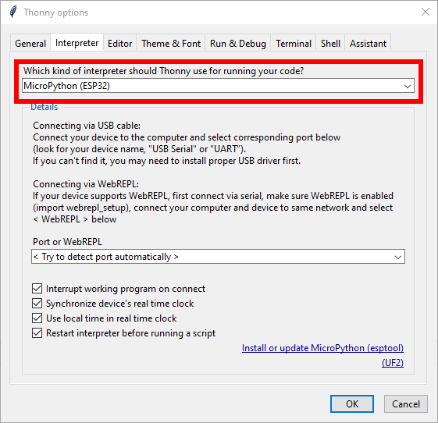

1. Sebelum memulai menulis program pada Thonny IDE perlu dipahami terlebih dahulu pinout yang ada pada ESP32, hal ini dapat dilihat pada gambar berikut.

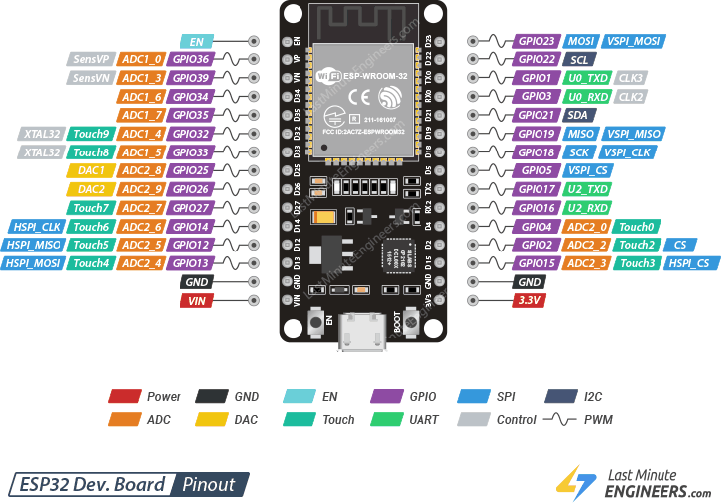

1. Download aplikasi Laragon pada situs <https://laragon.org/download/>

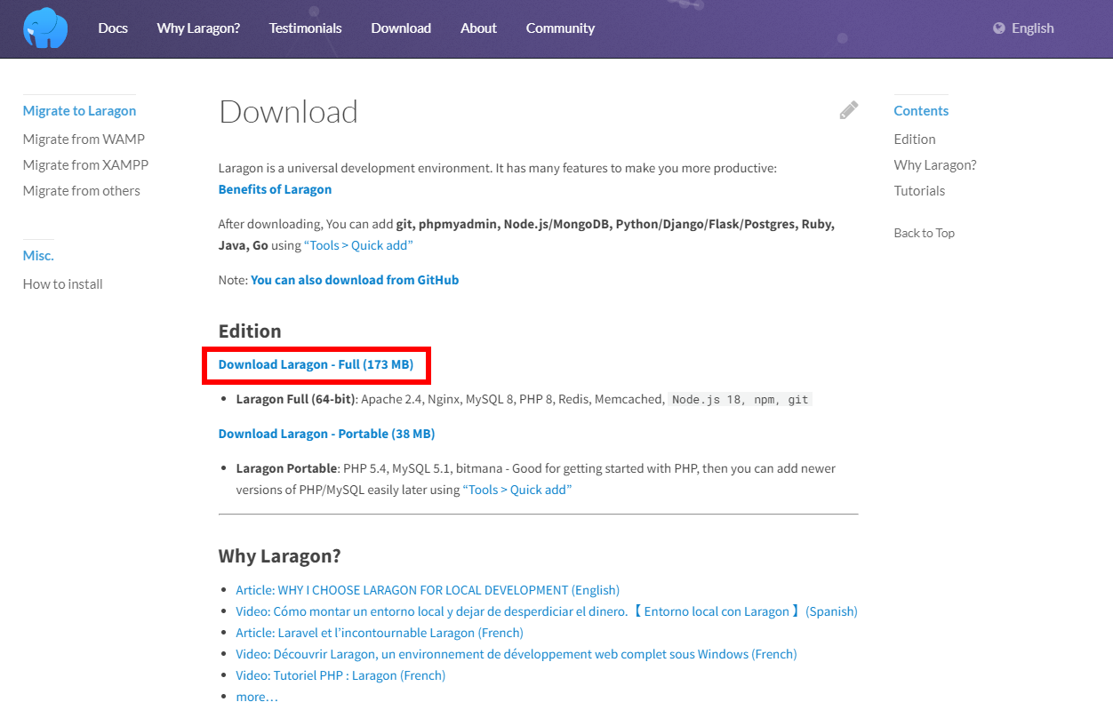

1. Selanjutnya setelah selesai di download, install aplikasi Laragon tersebut
2. Download aplikasi phpmyadmin pada situs <https://www.phpmyadmin.net/downloads/>

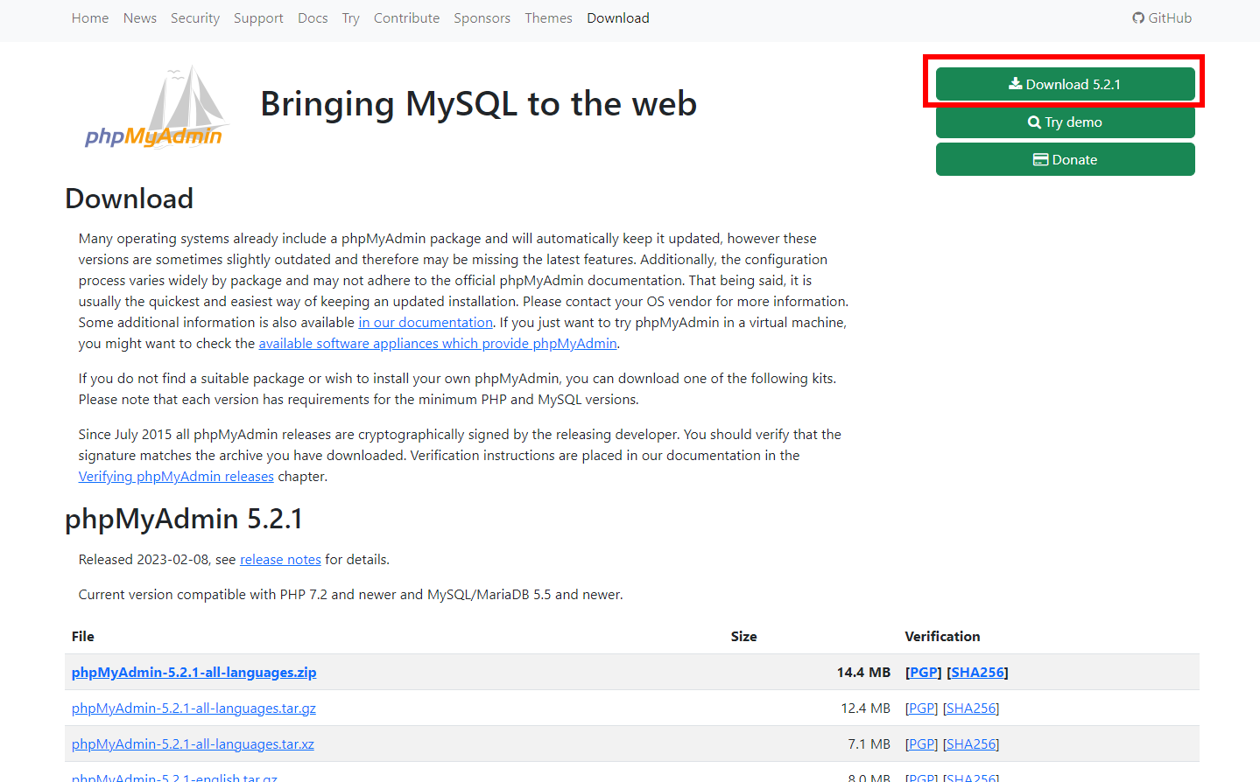

1. Ekstrak file phpmyadmin yang masih berada dalam bentuk rar/zip tersebut. Lalu copy folder phpmyadmin ke dalam folder C:/laragon/etc/apps

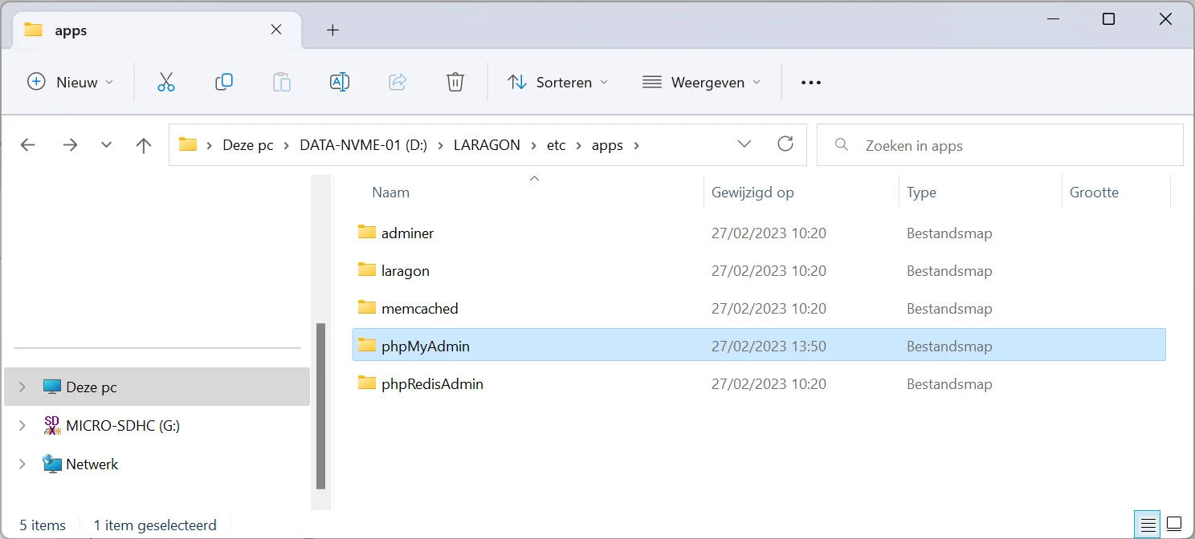

1. Buka aplikasi Laragon dan jalankan dengan menekan tombol start all

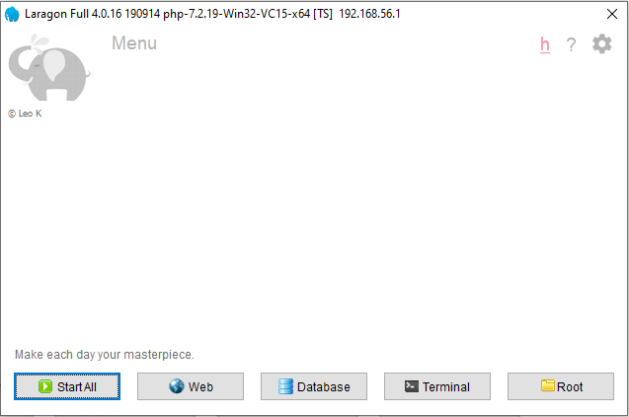

1. Klik tombol database untuk membuka halaman phpmyadmin di browser

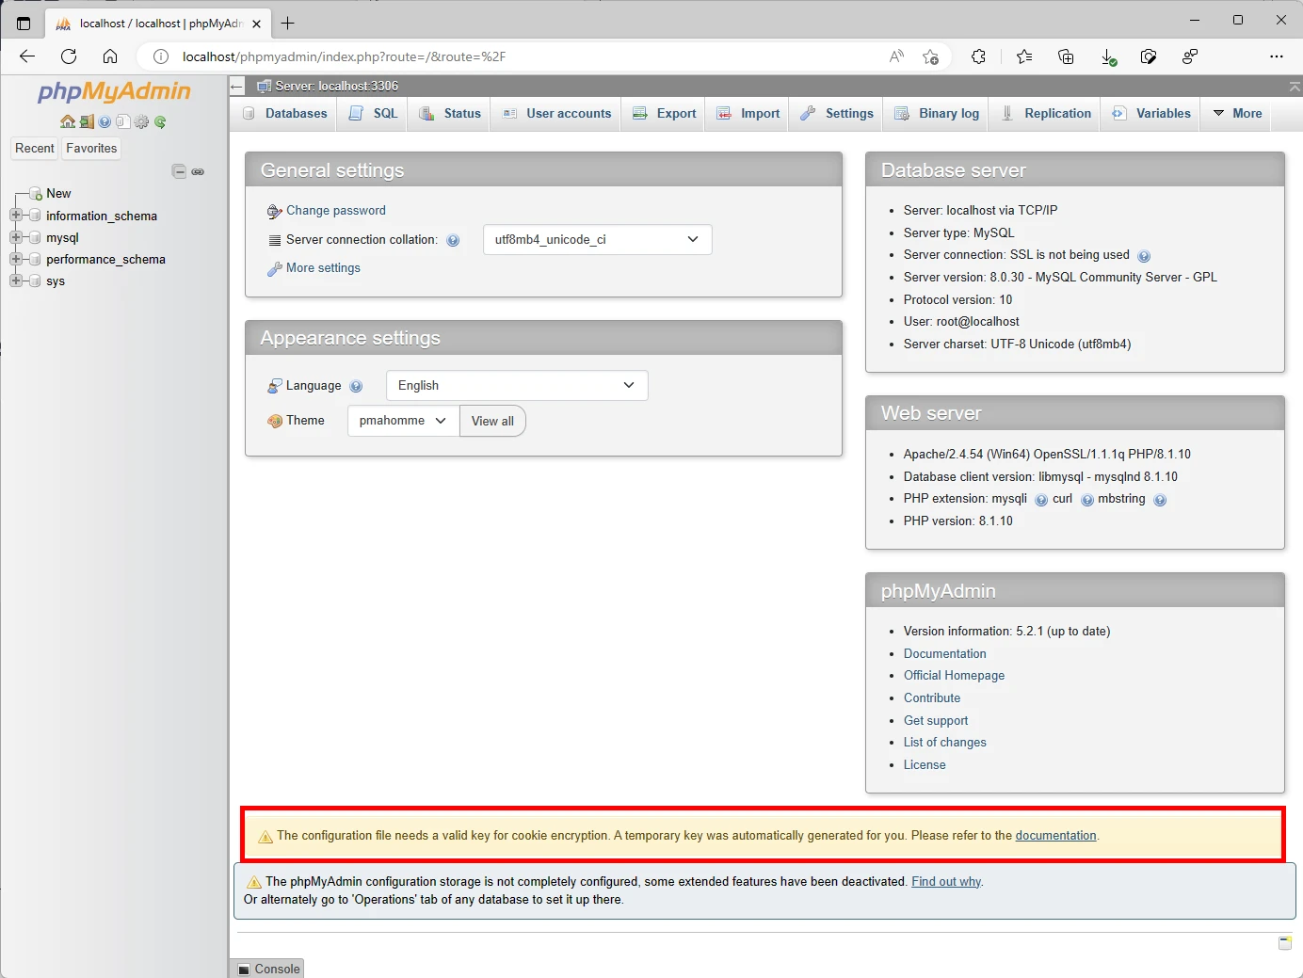

1. Buat database baru dengan mengikuti cara pada gambar berikut

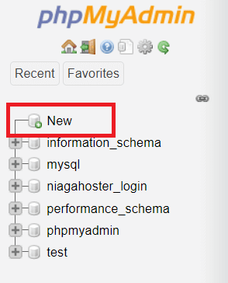

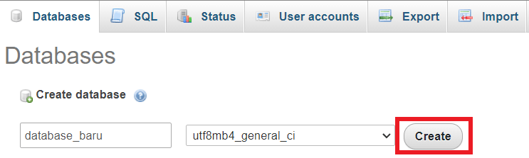

1. Setelah database berhasil dibuat, masuk kedalam tab SQL pada database tersebut lalu masukan script berikut untuk membuat sebuah table baru beserta isinya. Klik **Go** untuk melanjutkan.

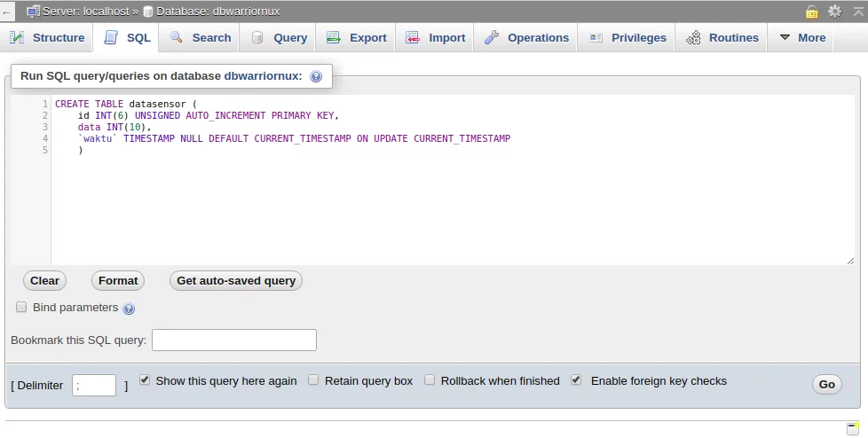

1. Setelah berhasil, maka hasilkan akan terlihat seperti dibawah ini. Terdapat 3 tabel baru sesuai yang sudah dibuat dalam script diatas.

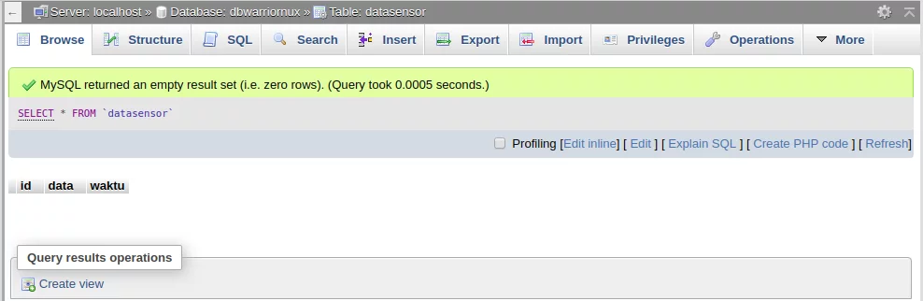

1. Selanjutnya membuat halaman web php sederhana untuk menerima data sensor yang dikirimkan oleh ESP32 dengan cara membuat folder baru didalam folder **www** yang ada di Laragon dengan nama **web_suhu**. Di dalam folder web suhu buat file dengan nama **data_suhu.php** lalu buka dengan aplikasi Notepad dan masukkan kodingan berikut.

| <?php  //Variabel database  $servername = "localhost";  $username = "root";  $password = "";  $dbname = "database_baru";  $conn = mysqli_connect("$servername", "$username", "$password","$dbname");  // Prepare the SQL statement    $result = mysqli_query ($conn,"INSERT INTO datasensor (data) VALUES ('".$_GET["data"]."')");    if (!$result)  {  die ('Invalid query: '.mysqli_error($conn));  }  ?> |
| --- |

1. Buat sebuah file baru dengan nama **index.php** di dalam folder **web_suhu**, lalu isikan kodingan berikut kedalam **index.php** melalui aplikasi Notepad.

| <?php  require("koneksi.php"); // memanggil file koneksi.php untuk koneksi ke database  ?>  <!DOCTYPE html>  <html>  <head>  <meta http-equiv="refresh" content="5">  </head>  <body>  <style>  #wntable {  border-collapse: collapse;  width: 50%;  }  #wntable td, #wntable th {  border: 1px solid #ddd;  padding: 8px;  }  #wntable tr:nth-child(even){background-color: #f2f2f2;}  #wntable tr:hover {background-color: #ddd;}  #wntable th {  padding-top: 12px;  padding-bottom: 12px;  text-align: left;  background-color: #00A8A9;  color: white;  }  </style>  <div id="cards" class="cards" align="center">  <h1> Data Sensor Suhu dan Kelembaban</h1>  <table id="wntable">  <tr>  <th>No</th>  <th>Data</th>  <th>Waktu</th>  </tr>  <?php  $sql = mysqli_query($koneksi, "SELECT * FROM datasensor ORDER BY id DESC");  if(mysqli_num_rows($sql) == 0){  echo '<tr><td colspan="14">Data Tidak Ada.</td></tr>'; // jika tidak ada entri di database maka tampilkan 'Data Tidak Ada.'  }else{ // jika terdapat entri maka tampilkan datanya  $no = 1; // mewakili data dari nomor 1  while($row = mysqli_fetch_assoc($sql)){ // fetch query yang sesuai ke dalam array  echo '  <tr>  <td>'.$no.'</td>  <td>'.$row['data'].'</td>  <td>'.$row['waktu'].'</td>  </tr>  ';  $no++; // mewakili data kedua dan seterusnya  }  }  ?>  </table>  </div>  </body>  </html> |
| --- |

1. Di dalam folder **web_suhu**, buat kembali sebuah file dengan nama **koneksi.php** lalu isikan kodingan berikut kedalamnya melalui aplikasi Notepad.

| <?php  //Variabel database  $servername = "localhost";  $username = "root";  $password = "";  $dbname = "database_baru";  $koneksi = mysqli_connect($servername, $username, $password, $dbname); // menggunakan mysqli_connect  if(mysqli_connect_errno()){ // mengecek apakah koneksi database error  echo 'Gagal melakukan koneksi ke Database : '.mysqli_connect_error(); // pesan ketika koneksi database error  }  ?> |
| --- |

1. Rangkailah pada project board seperti gambar berikut ini.

1. Pada terminal Thonny IDE tulis perintah berikut

| import machine  import dht  import mysql.connector  # Konfigurasi koneksi MySQL  mydb = mysql.connector.connect(  host="localhost",  user="root",  password="",  database="database_baru"  )  mycursor = mydb.cursor()  # Inisialisasi sensor DHT11  d = dht.DHT11(pin=18)  while True:  try:  d.measure()  temp = d.temperature  humi = d.humidity  # Simpan data ke MySQL  sql = "INSERT INTO readings (temperature, humidity) VALUES (%s, %s)"  val = (temp, humi)  mycursor.execute(sql, val)  mydb.commit()  print("Data berhasil disimpan ke MySQL!")  except RuntimeError as error:  print(error.args[0])  time.sleep(2)  mydb.close() |
| --- |

Simpan program tersebut dengan nama file **esp32database.py** dan jalankan program

1. Jangan lupa untuk mengecek kembali semua program jika ada error terjadi
2. Pada database nantinya akan terlihat seperti ini

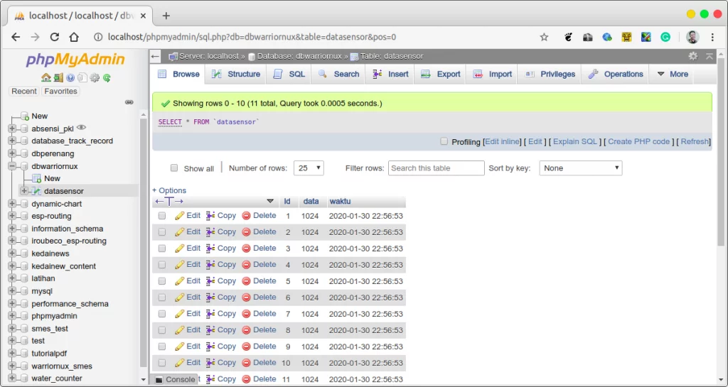

1. Pada web sederhana nantinya akan terlihat seperti pada gambar berikut.

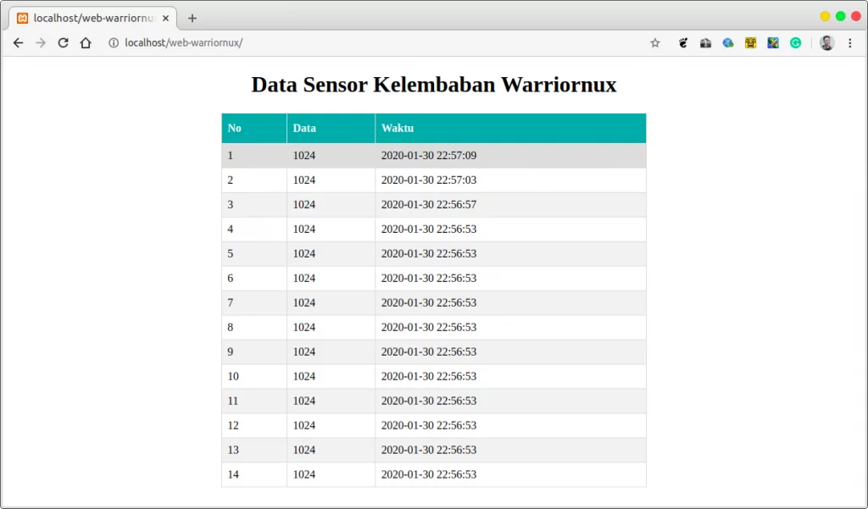

**Tugas :**

1. Buatlah program untuk menghidupkan 2 LED dari sensor DHT22 dimana kondisi hidup dan matinya led ditampilkan pada web.